No es un hijo pródigo de la Iglesia

El papa Francisco, al que le interesa más el Evangelio que el Derecho Canónico, recoge a Ernesto Cardenal en los brazos de la Iglesia que lo había rechazado
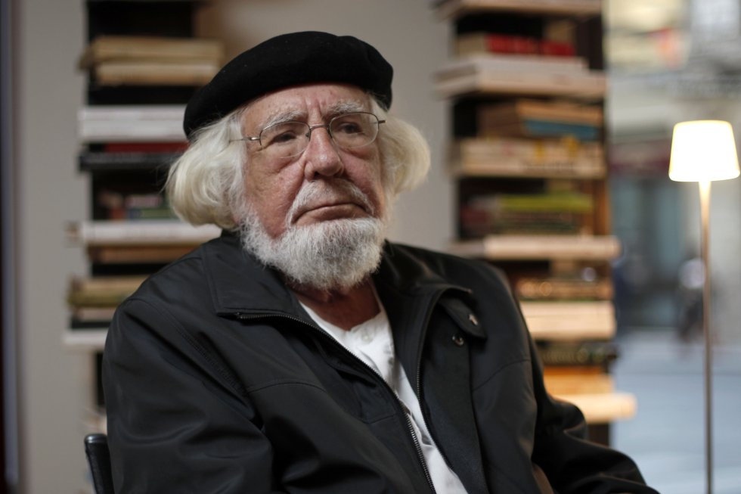El poeta nicaragüense Ernesto Cardenal. CLAUDIO ÁLVAREZ
JUAN ARIAS
17 FEB 2019 - 16:50 CET
Al sacerdote y poeta Ernesto Cardenal le suspendió a divinis el Vaticano en 1984. Roma no aceptó que colaborara con el Gobierno de Nicaragua del que fue ministro. Hoy el papa Francisco, al que le interesa más el evangelio que el derecho canónico, le recoge en sus brazos de buen pastor en la Iglesia que lo había rechazado.
No es, sin embargo, la vuelta del hijo pródigo de la parábola a la casa de su padre, porque a Cardenal hasta los guerrilleros sandinistas le llamaban “padre”. Vivió siempre la esencia del sacerdocio primitivo. No fue él quien se fue. Lo echaron. Hoy pidió, por humildad, regresar, pero estuvo siempre dentro, como cristiano y como sacerdote. No es una conversión suya. Ha sido el papa Francisco y su Iglesia de los excluidos, que fue la de Cardenal, la que parece haberse convertido. La absolución que le ha concedido el papa Francisco, al final de su larga vida, revela que si la Iglesia no se hubiera puesto un día de parte de los opresores más que de los oprimidos, el poeta de la vida y de la fe nunca habría salido de la Iglesia.
La noticia es simbólica dada la crisis de credibilidad de la Iglesia por pederastia
La noticia de hoy adquiere, si cabe, un mayor simbolismo dada la crisis de credibilidad que vive buena parte de la Iglesia enfangada en escándalos de pedofilia. Hubiese sido doloroso e injusto que en una Iglesia donde desde sacerdotes a cardenales, pasando por obispos, son acusados de un pecado que ofende a creyentes y agnósticos, un sacerdote como Ernesto Cardenal hubiese muerto con el estigma de haber sido expulsado del sacerdocio.
La noticia es evangélica, ya que evangelio significa “buena noticia”. Revela por una parte la profunda humildad de Cardenal y, por otra, la visión cristiana y humana del papa Francisco que ha sabido entender, mejor que sus antecesores que condenaron a Cardenal, la identidad de la Iglesia de los orígenes. En ella, el expulsado cabía mejor y con mayor credibilidad que tantos que siguen dentro y deberían estar fuera.
Si en el evangelio se dice que debería haber mayor alegría por la oveja que vuelve al rebaño que por las 100 que estaban dentro, hoy los cristianos deberían sentir esa alegría al ver a Cardenal de nuevo en su seno. Con una diferencia. Los que están dentro deberían pedirle perdón porque él no se fue ni se perdió. Lo alejó de su rebaño una Iglesia que parecía haberse olvidado de su legado original.
https://elpais.com/internacional/2019/02/16/america/1550355830_109853.html

